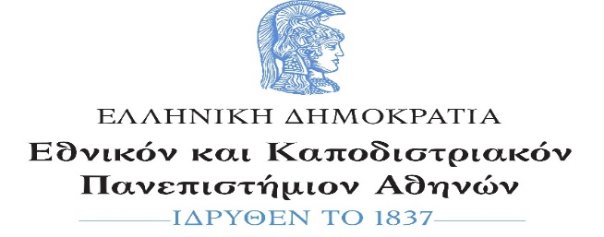

ΑΙΤΗΣΗ ΕΠΑΝΕΞΕΤΑΣΗΣ ΜΑΘΗΜΑΤΩΝ

ΕΠΩΝΥΜΟ:…………………………………….…………………………
ΟΝΟΜΑ:……………………………………..……………………………
ΠΑΤΡΩΝΥΜΟ:……………………………….............................
ΔΙΕΥΘΥΝΣΗ:………………………………….………………………….
ΠΟΛΗ:……………………………………………...........................
ΤΗΛ: ……………………….……………………………………………….
ΗΛΕΚΤΡΟΝΙΚΟ ΤΑΧΥΔΡΟΜΕΙΟ:
………………………………………………………..………………………
ΑΡΙΘΜΟΣ ΜΗΤΡΩΟΥ:………………………………………………

ΗΜΕΡΟΜΗΝΙΑ: ……………………………………………………….

* Συνημμένα:
- Φωτοτυπία Ταυτότητας

ΠΡΟΣ
Τη Συνέλευση του Τμήματος ΠΕΔΔ

Παρακαλώ όπως κάνετε δεκτή την αίτησή μου για επανεξέταση στα παρακάτω μαθήματα
Α/Α | Κωδικός Μαθήματος | Τίτλος Μαθήματος
1
2
3
4

5

6

**ΠΡΟΣΟΧΗ:
Οι φοιτητές /τριες έχουν τη δυνατότητα επανεξέτασης το πολύ σε 8 μαθήματα κορμού καθ’ όλη τη διάρκεια των σπουδών τους, με την προϋπόθεση ότι βρίσκονται ήδη στο 7ο εξάμηνο και οφείλουν τουλάχιστον ένα μάθημα. Με την κατάθεση της αίτησης οι παλαιοί βαθμοί διαγράφονται.

Ο ΑΙΤΩΝ/Η ΑΙΤΟΥΣΑ

………………………………..
(υπογραφή)

